污水水质在线监测系统解决方案
中国面临严重的水污染问题，污水废水治理也一直是水环境治理最重要的组成部分。近几年在政策支持下，污水处理行业发展态势较好，污水处理能力持续增强。污水废水包括医疗污水、工业废水、生活废水等。从污水处理基础设施建设情况来看，污水处理厂数量和城市排水管道长度都在逐年递增，对污水废水水质的监测检测则成为污水废水处理的基础和保障。
目前，我国污水废水包括生活废水、工业废水、医疗污水等，监测主要参照的标准有《污水综合排放标准》(GB 8978-1996)、《城镇污水处理厂污染物排放标准》(GB18918—2002)、《医疗机构水污染物排放标准》(GB 18466-2005)等。不同标准检测项目不尽相同，化学需氧量(COD)、生化需氧量(BOD)、悬浮物(SS)、动植物油、石油类、氨氮、色度、PH、六价铬等，除了以上标准，目前关于污废水监测的标准还有《地表水和污水监测技术规范》(HJ/T 91-2002)、《污水排入城镇下水道水质标准》（GB/T 31962-2015）以及针对不同工业的水污染物排放标准等。
目前中国主要相关污水废水排放标准 | 标准中关于污废水的必检项目
医疗机构水污染物排放标准  （GB 18466-2005） | 粪大肠菌群数、沙门氏菌、志贺氏菌、结核杆菌、总余氯、化学需氧量（COD）、生化需氧量（BOD）、悬浮物（SS）、氨氮、动植物油、石油类、阴离子表面活性剂、色度、PH值、总汞、挥发酚、总氰化物、总镉、总铬、六价铬、总砷、总铅、总银、总α、总β
污水综合排放标准  （GB 8978-1996） | 总汞、烷基汞、总镉、总铬、六价铬、总砷、总铅、总镍、苯并（a）芘、总铍、总银、总α放射性、总β放射性、PH、色度、悬浮物（SS）、五日生化需氧量（BOD5）、化学需氧量（COD）、石油类、动植物油、挥发酚、总氰化合物、硫化物、氨氮、氟化物、磷酸盐（以P计）、甲醛、苯胺类、硝基苯类、阴离子表面活性剂（LAS）、总铜、总锌、总锰、元素磷、有机磷农药（以P计）、乐果、对硫磷、甲基对硫磷、马拉硫磷、五氯酚及五氯酚钠（以五氯酚计）、可吸附有机卤化物（AOX）、三氯甲烷、四氯化碳、三氯乙烯、四氯乙烯、苯、甲苯、乙苯、邻-二甲苯、对-二甲苯、间-二甲苯、氯苯、邻-二氯苯、对-二氯苯、对-硝基氯苯、2，4-二硝基氯苯、苯酚、间-甲酚、2,4-二氯酚、2,4,6-三氯酚、邻苯二甲酸二丁脂、邻苯二甲酸二辛脂、丙烯腈、总硒、总有机碳（TOC）
城镇污水处理厂污染物排放标准  (GB18918—2002) | 化学需氧量（COD）、生化需氧量（BOD）、悬浮物（SS）、动植物油、石油类、阴离子表面活性剂（LAS）、总氮、氨氮、总磷、色度、PH、粪大肠菌群数、总汞、烷基汞、总镉、总铬、六价铬、总砷、总铅

- 监测架构建设方案
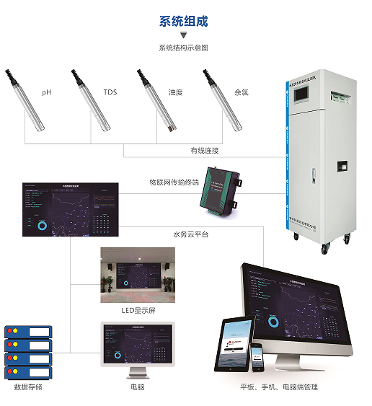
- 系统组成

污水水质监测系统是由污水排放监测点（图像站、水质站、流量站）、污水水质在线监测平台组成。系统可实现对企业废水、城市污水、农村污水、养殖业污水的自动采样、流量的在线监测和主要污染因子的在线监测以及现场情况的抓拍；实时掌握污水中污染物排放总量，实现监测数据自动传输；由监测点对水质参数自动采集、处理、保存和远程通讯传输，也可选择我公司其它传感器配套使用，如：溶解氧/浊度/ORP/氨氮/余氯/电导率/水中油/悬浮物/叶绿素/蓝绿藻等，实现传感器即插即用，电极安装、更换快速方便。污水水质在线监测平台部署于云服务器上，对数据进行汇总、整理和综合分析。
污水排放监测点系统由采样系统、测量系统、数据采集传输系统三部分组成。采样系统由泵、采样管路、专用采样器、控制单元等构成。测量系统由测量仪器及数据采集终端构成。数据采集传输系统由数据采集终端及通讯模块构成。

2、系统监测方式
污水水质监测点监测主要包括图像站、流量站、水质站，图像站用于抓拍现场实时信息，流量站监测过河倒虹管的河水倒灌入流入渗量及本段管道负载分析，水质站用于监测河道排污口水质信息，采用有人看管、无人值守的管理模式，实现污水管网信息的自动采集、传输。

3、系统工作机制
系统工作机制对系统功能的实现有重要的影响，污水水质在线监测系统采用自报式、查询应答式、自报／应答兼容式三种工作方式，
(1)自报式
这是一种不受中心指令控制的工作方式，主动将信息向中继站或分中心发送。其特点是功耗低、结构简单、实时性强；能很好反映参数变化全过程。
(2)查询应答式
在查询应答工作方式下，遥测站自身能对实时参数的变化自动采集和存储，但不主动传送给中心。只有当中心站发出查询指令时，才将数据送出。其特点是控制性好，中心站随时可向测站索取数据。
(3)自报／应答兼容式
具有上述两种方式的特点，既能实时反映参数变化全过程，又能响应中心站的查询。

二、主要设备技术参数

1、水质传感器
产品参数：
PH传感器 | PH量程 | 0~14PH
PH传感器 | ph分辨率 | 0.01ph
PH传感器 | 精确度 | ±0.02
PH传感器 | 通讯协议 | Modbus协议
PH传感器 | 通讯接口 | RS485
COD传感器 | 量程 | 0 to 500mg/L equiv.KHP
COD传感器 | 精度 | ±5%equiv.KHP
COD传感器 | 分辨率 | 0.01mg/L
COD传感器 | 温度范围 | 0~50℃（不结冰）
COD传感器 | 通讯协议 | Modbus协议
氨氮传感器 | 氨氮量程 | 0~100.0mg/L
氨氮传感器 | 分辨率 | 0.1mg/L
氨氮传感器 | 防护等级 | IP54
氨氮传感器 | 温度补偿 | 自动温度补偿（Pt100）
浊度传感器 | 量程 | 0~20.00NTU、0~100NTU、0~1000NTU
浊度传感器 | 分辨率 | 0.01NTU 0.1NTU 0.01NTU
浊度传感器 | 温度补偿 | 自动温度补偿（Pt100）
浊度传感器 | 温度范围 | 0~50℃（不结冰）
溶解氧传感器 | 量程 | 0~20mg/L ,0~200%sat
溶解氧传感器 | 分辨率 | 0.01mg/L
溶解氧传感器 | MTBF | ≥1440h/次
溶解氧传感器 | 24h漂移 | ±0.1mg/L
电导传感器 | 量程 | 0~20000μs/cm
电导传感器 | 分辨率 | 1μs/cm
电导传感器 | 精确度 | ±1μs/cm
电导传感器 | 温度范围 | 0~60℃（不结冰）
电导传感器 | 耐压 | 0~4bar
电导传感器 | 温度补偿 | 自动

2、超声波流量计
产品参数：
测流范围 | 0.01～5.00m/s
测流准确度 | 1.0%±1cm/s
分辨率 | 1mm
水温测量范围 | -5～60℃
测温准确度 | ±1℃
水位范围 | 0～10m
水位精度 | 0.2%±0.2cm
流量范围 | 1升/秒～99999999立方米/每小时
工作温度 | 0～60℃
工作电源 | 外部供电DC12V，AC110V-240V（配专用适配器）
流量率定 | 可进行规则和不规则断面，配有流量率定软件，对流速，流量进行修正
安装方式 | 渠底安装和侧壁安装
通讯方式 | RS485,标准的MODBUS协议

3、数据采集终端
产品参数：
串口 | 2个RS232和2个RS485接口，内置15KV ESD保护
指示灯 | 具有系统“SYS”指示灯
天线接口 | 标准SMA阴头天线接口，特性阻抗50欧
SIM/UIM卡接口 | 标准的翻盖式用户卡接口，支持1.8V/3V SIM/UIM卡，内置15KV ESD保护
标准电源 | DC 12V/1.5A
供电范围 | DC 10~26V
静态值守电流 | <2mA (12V)
工作电流 | <65mA (12V)
工作温度 | -10~+60℃
储存温度 | -40~+85℃
相对湿度 | 95%(无凝结)
应用接口 | 1个翻斗式雨量计接口
应用接口 | 4路模拟量输入接口（16位AD、支持4-20mA电流信号输入，可选0-5V电压信号输入）
应用接口 | 2路开关量输入接口（光隔离）  逻辑0：湿节点0-3VDC，或干节点导通  逻辑1：湿节点5-30VDC，或干节点断开
应用接口 | 2路继电器输出接口  最大切换电压：30VDC/220VAC  最大切换电流：4A  最大切换功率：120W/880VA
应用接口 | 4路受控输出电源（输出电压值与设备供电电压相同，默认12V。单路额定输出电流1A，4路额定输出电流总和2A，内置过流保护）
三、数字化智慧水务云端管理系统
1、水质在线监测平台介绍
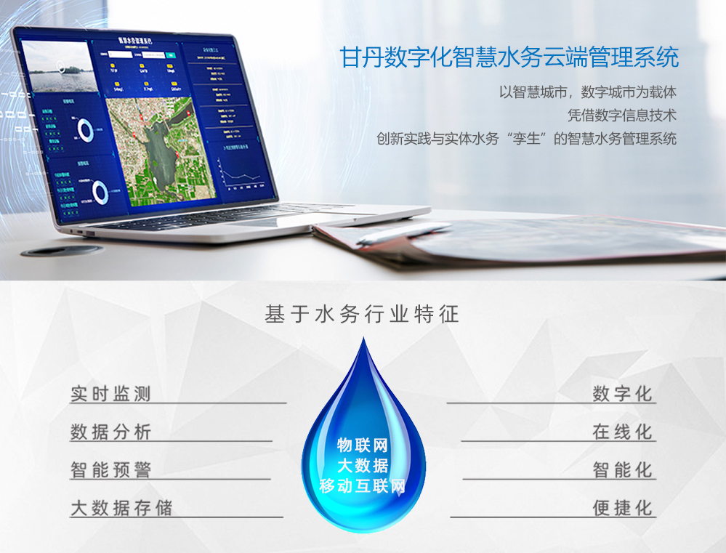
智慧水务云平台基于实体水务，融合了物联网、移动互联网、大数据等技术，实现水务行业监测过程的数字化、在线化、智能化，结合智能联动系统，让水质监测管理智能化、运维、监控、操作简单化。

1.1主界面
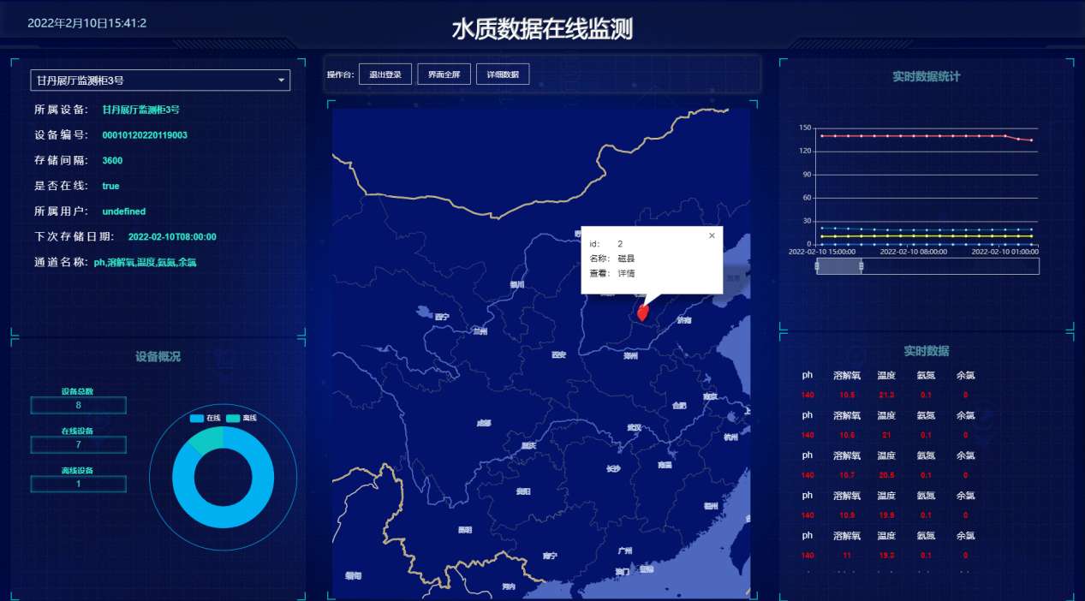

1.2数据展示界面
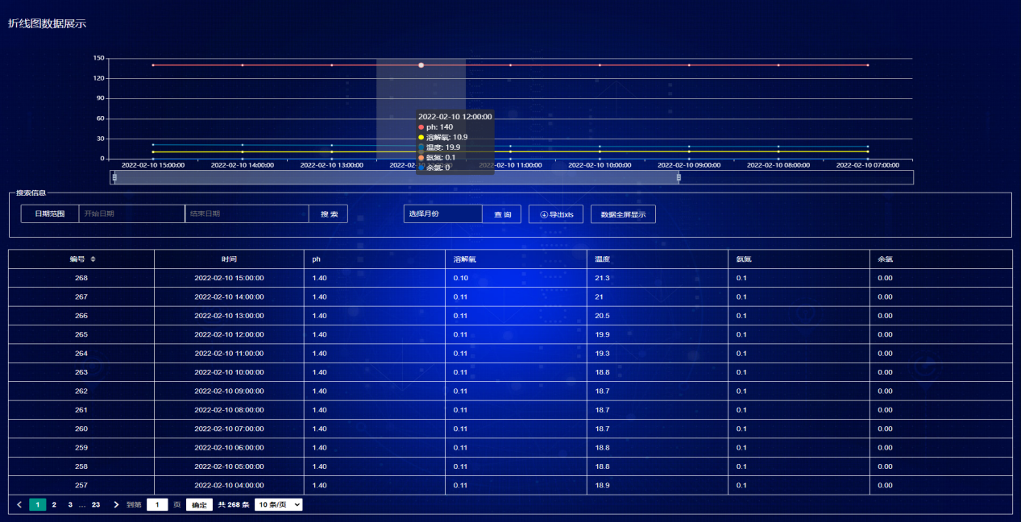
1.3实时监控水质数据
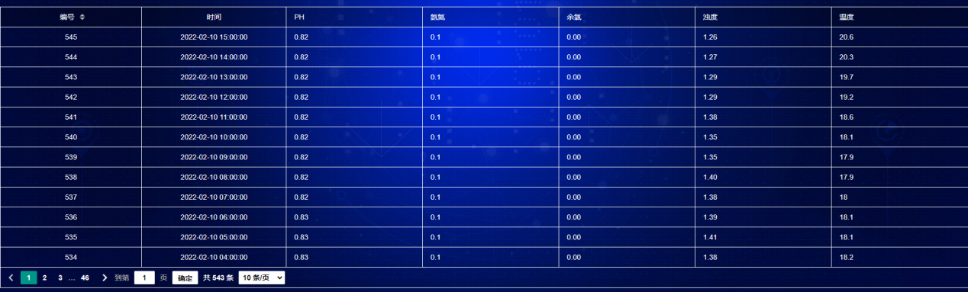

1.4实时线性图分析
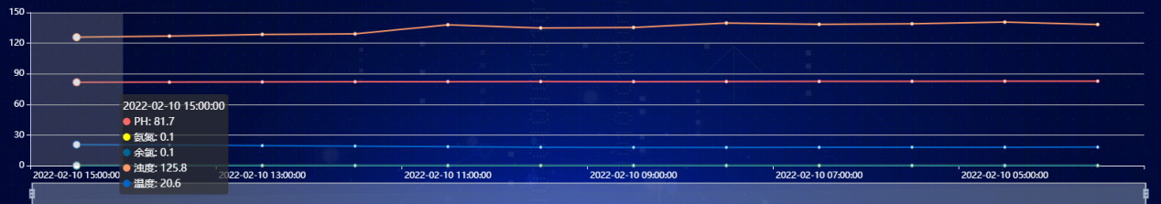
1.5可定位设备所在地
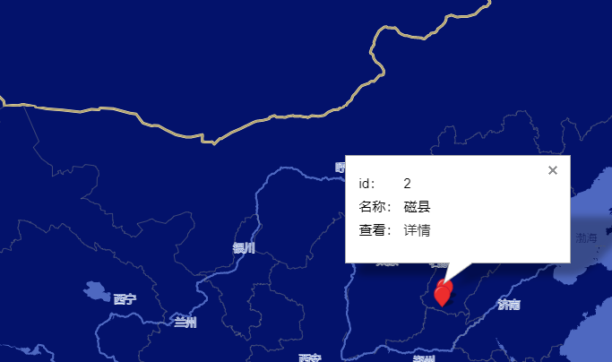

2、手机端平台展示
2.1登录、注册页面 2.2信息展示页面
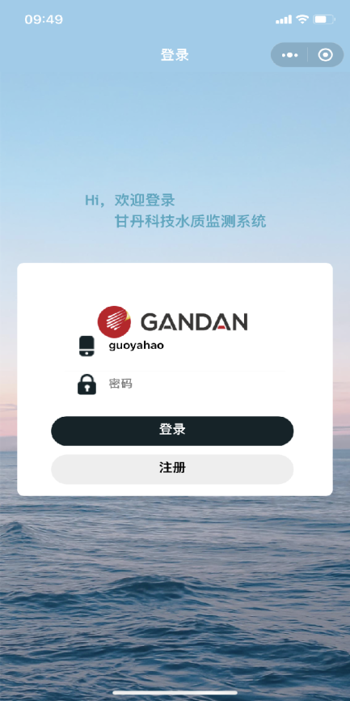
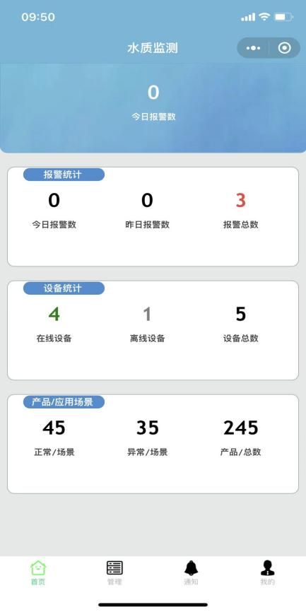

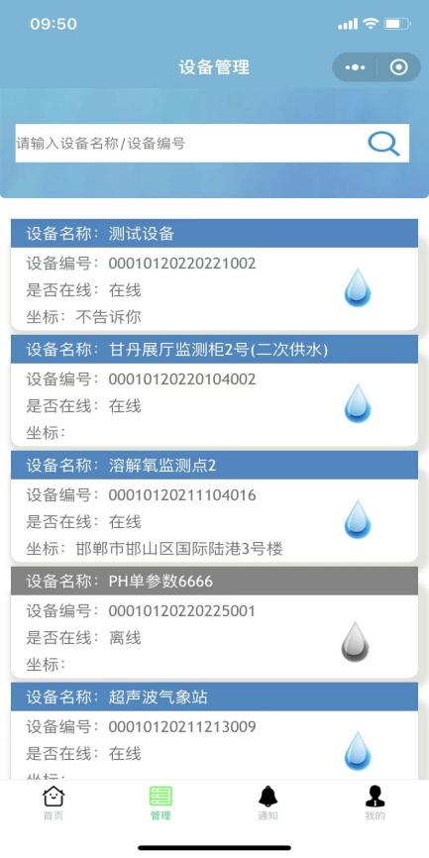
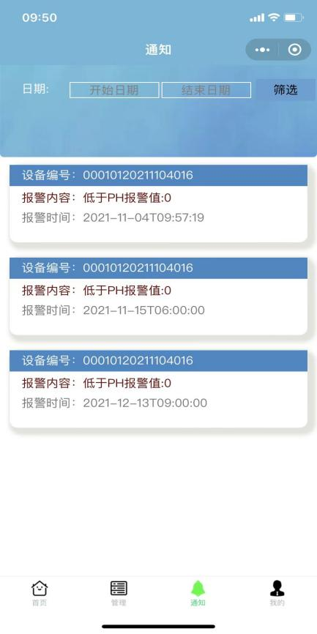
2.3设备管理页面 2.4报警通知查询页面

2.4信息管理设置页面
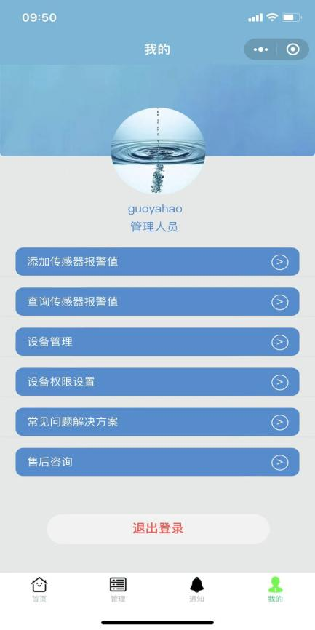

飞梦科技——您身边的水质监测专家。日出为甘，日落为丹，故为飞梦；飞梦科技河北有限公司坐落于环渤海经济区腹地的成语之乡河北邯郸，是一家专业从事水质生态监测，环境生态监测，人体测温、数字化智慧水务云端管理系统、工业自动控制系统、水处理设备、物联网传感器的高科技生产型企业。公司集研发、生产、销售、售后于一体，把控产品研发至售后每个环节，根据不同类型客户，不同需求，可提供定制化监测方案。

